**Για περισσότερες πληροφορίες: Δελτίο Τύπου**

**JBL GREECE (Επίσημοι Διανομείς WaveMotion Α.Ε)** Για άμεση δημοσίευση.

Τηλ.: 210-9244505 Hμ.: 04/11/2024

Email: [jbl_greece@wavemotion.gr](mailto:jbl_greece@wavemotion.gr)

**RACE 2 WIN: H JBL σε περιμένει στην OPAP MARATHON EXPO 2024**

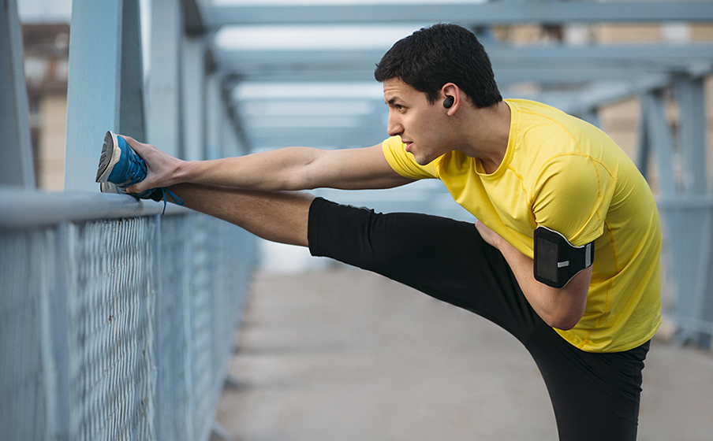

Αθήνα – 4 Νοεμβρίου 2024. H WaveMotion AE, Επίσημος Διανομέας για την Ελληνική αγορά των lifestyle προϊόντων ήχου της JBL, θα συμμετάσχει για 2η συνεχόμενη χρονιά στην έκθεση OPAP MARATHON EXPO, η οποία πραγματοποιείται λίγο πριν τον Αυθεντικό Μαραθώνιο Αθηνών. Η OPAP MARATHON Expo 2024, η επίσημη έκθεση του 41ου Αυθεντικού Μαραθωνίου της Αθήνας, θα πραγματοποιηθεί από τις 6 έως και τις 9 Νοεμβρίου 2024, στο εκθεσιακό κέντρο του Κλειστού Γηπέδου Π. Φαλήρου (πρώην TAE KWON DO). Η αντίστροφη μέτρηση έχει ήδη ξεκινήσει!

Η JBL θα βρίσκεται εκεί με τα κορυφαία Sports και Lifestyle προϊόντα της, ακολουθώντας εσένα σε κάθε σου βήμα από την αφετηρία μέχρι τον τερματισμό με τον θρυλικό της ήχο, δίνοντάς σου παράλληλα την ευκαιρία να γνωρίσεις από κοντά τις δυνατότητες των Soundgear και Endurance προϊόντων της. Ανάμεσα σε αυτά, θα ανακαλύψεις και το νέο μοντέλο, Endurance Race 2, που είναι σχεδιασμένο για να αντέχει μαζί σου ακόμη και στις πιο δύσκολες συνθήκες, ενισχύοντας την απόδοσή σου.

**JBL Endurance Race 2**

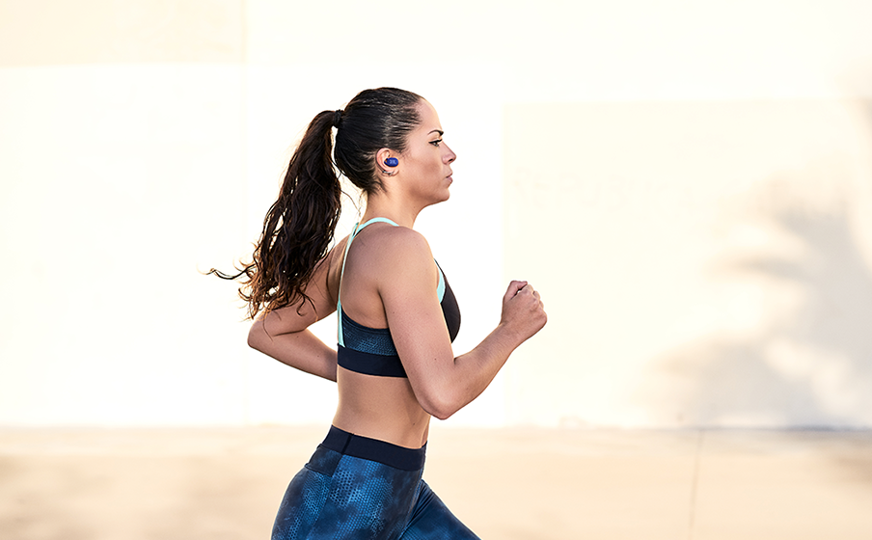Συγκεντρώσου στην προπόνηση και την άθλησή σου με τα JBL Endurance Race 2 true wireless active earbuds. Με 48 ώρες διάρκεια μπαταρίας* και ένα αδιάβροχο και ανθεκτικό στη σκόνη IP68 σχέδιο, είναι κατασκευασμένα για να συνεχίζουν μαζί σου ακόμα και στις πιο δύσκολες συνθήκες προπόνησης. Η ανώτερη εφαρμογή τους με optimum sealing, σου προσφέρει σταθερότητα στα αυτιά και άνεση όλη την ημέρα, κρατώντας σε δραστήριο από την παραλία μέχρι την αίθουσα συνεδριάσεων. Οι 6,8 mm ισχυροί δυναμικοί drivers προσφέρουν ήχο JBL Pure Bass. Διατήρησε την συγκέντρωση σου με το Active Noise Cancelling, ενώ η τεχνολογία Smart Ambient σε κρατά ενήμερο για τον περίγυρό σου. Προσάρμοσε τις Sports Mode ρυθμίσεις στην ένταση της προπόνησής σου, επιλέγοντας μία από τις έξι default ρυθμίσεις στην εφαρμογή JBL Headphones – ή κάνε τη δική σου προσαρμογή. Και με τη δυνατότητα να πραγματοποιείς πεντακάθαρες κλήσεις από οπουδήποτε, θα παραμείνεις συνδεδεμένος με τον κόσμο όπου κι αν σε πάει η προπόνησή σου. (*με απενεργοποιημένο το ANC)

* Αδιάβροχο και ανθεκτικό στη σκόνη
* Εργονομικό Wing Enhancer με Τεχνολογία Twistlock™
* Βελτίωσε την προπόνησή σου με το «Sports Mode»
* Active Noise Cancelling με Smart Ambient
* 4 μικρόφωνα για ακριβείς, καθαρές κλήσεις
* JBL Pure Bass ήχος
* 48 ώρες χρόνου αναπαραγωγής, συν ταχεία φόρτιση
* Multi-point connection
* Tαχεία σύνδεση Bluetooth με Fast Pair by Google και Swift Pair by Microsof
* tΚυκλοφορούν σε δύο χρώματα: λευκό και μαύρο

Σε περιμένουμε στη μεγαλύτερη έκθεση αθλητικών ειδών, Marathon Expo, στο Κλειστό Γήπεδο Π. Φαλήρου (πρώην ΤAE KWON DO) για να γνωρίσεις από κοντά το νέο σπορ ακουστικό Endurance Race 2, τα πολυαγαπημένα Partybox σε νέα λευκή απόχρωση και πολλές διαφορετικές εκπλήξεις και προσφορές, μαζί με έναν σούπερ διαγωνισμό! Θα μας βρεις στο περίπτερο 50Α από την Τετάρτη 06/11 έως και το Σάββατο 09/11.

Ωράριο Λειτουργίας  
Τετάρτη 6 Νοεμβρίου: 13.00 – 20.00  
Πέμπτη 7 Νοεμβρίου : 10.00 – 20.00  
Παρασκευή 8 Νοεμβρίου :10.00 – 20.00  
Σάββατο 9 Νοεμβρίου : 10.00 – 19.00

Δείτε περισσότερα στο site μας [Home | JBL (jblgreece.gr)](https://www.jblgreece.gr/)

στα social μας [Facebook](https://www.facebook.com/JBLGreece) ,  [Instagram](https://www.instagram.com/jbl_greece/), [Tiktok](https://www.tiktok.com/@jbl_greece?lang=en)

**Σχετικά με την  WaveMotion Α.Ε.**

H WaveMotion είναι Ανώνυμη εισαγωγική Εταιρεία προϊόντων τεχνολογίας, εδρεύει στην Αθήνα και δραστηριοποιείται στο χώρο των smart electronics, της υψηλής τεχνολογίας, του ήχου και της εικόνας. H λέξη WaveMotion μας παραπέμπει σε λέξεις όπως: ήχος, φως, εικόνα, δύναμη, ταχύτητα, διασκέδαση. Όπως τα κύματα κινούνται διαρκώς και με ταχύτητα, με τον ίδιο τρόπο εξελίσσεται η τεχνολογία στον ήχο, την εικόνα, τις τηλεπικοινωνίες, την πληροφορική. Σκοπός της WaveMotion είναι η παροχή -στην Ελληνική αγορά- προϊόντων Υψηλής Τεχνολογίας, τα οποία συνδυάζουν την Τεχνολογία Αιχμής με την Αισθητική και το Μοντέρνο Σχεδιασμό. Σήμερα, η WaveMotion διανέμει επίσημα στην ελληνική αγορά τα παρακάτω διεθνή brand names, τα οποία κατέχουν ηγετικές θέσεις στον τομέα δραστηριότητάς τους όπως harman/kardon, JBL, Cambridge Audio, Q Acoustics, QED, Goldring, rapoo, Νative Union, Livall.

**Σχετικά με την  HARMAN**

Η HARMAN (harman.com) σχεδιάζει και κατασκευάζει  προϊόντα και λύσεις για αυτοκινητοβιομηχανίες, καταναλωτές και επιχειρήσεις παγκοσμίως, συμπεριλαμβανομένων των συνδεδεμένων συστημάτων αυτοκινήτων, των προϊόντων ήχου και εικόνας, των λύσεων αυτοματισμού επιχειρήσεων και υπηρεσίες που υποστηρίζουν το Internet of Things. Με κορυφαίες μάρκες, όπως τα AKG®, Harman Kardon®, Infinity®, JBL®, Lexicon®, Mark Levinson® και Revel®, η HARMAN θαυμάζεται από τους λάτρεις ήχου, τους μουσικούς και τους χώρους διασκέδασης σε όλο τον κόσμο. Περισσότερα από 50 εκατομμύρια αυτοκίνητα στο δρόμο σήμερα είναι εξοπλισμένα με συστήματα HARMAN ήχου. Οι υπηρεσίες λογισμικού μας στηρίζουν και είναι συμβατές  με  δισεκατομμύρια κινητές συσκευές και συστήματα που είναι συνδεδεμένα, ενσωματωμένα και ασφαλή σε όλες τις πλατφόρμες, από την εργασία στο σπίτι μέχρι το αυτοκίνητο και το κινητό. Η HARMAN απασχολεί περίπου 30.000 εργαζόμενους σε όλη την Αμερική, την Ευρώπη και την Ασία. Τον Μάρτιο του 2017, η HARMAN έγινε θυγατρική της Samsung Electronics Co., Ltd.